Мы сидели на Сиделке,И свистели в две Свистелки,И глядели в небосвод…Вдруг глядим — летит Леталка,То ли муха, то ли галка,То ли целый самолёт!
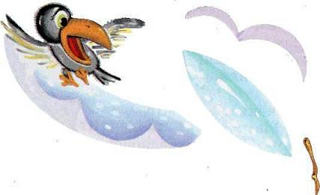
Мы решили сбить Леталку,Запустили в воздух палку…Может, палка попадётВ неизвестную Леталку,То ли в муху, то ли в галку,То ли в целый самолёт!Не попали мы в Леталку,И ни в муху, и ни в галку…А навстречу из воротВыезжала Проезжалка,И попала наша палкаС жутким грохотом в капот:БАХ!
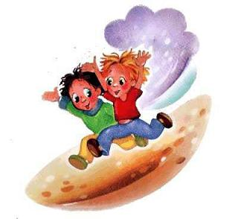
Мы бежать во все Бежалки,А водитель ПроезжалкиКак в Оралку заорёт,Что открутит нам Бежалки,Оторвёт СоображалкиИ Сиделки надерёт!Укатила Проезжалка.Улетела вдаль Леталка.Грелка по небу плывёт…Мы сидели на СиделкеИ свистели в две Свистелки:Может, Гавкалка пройдёт?!

